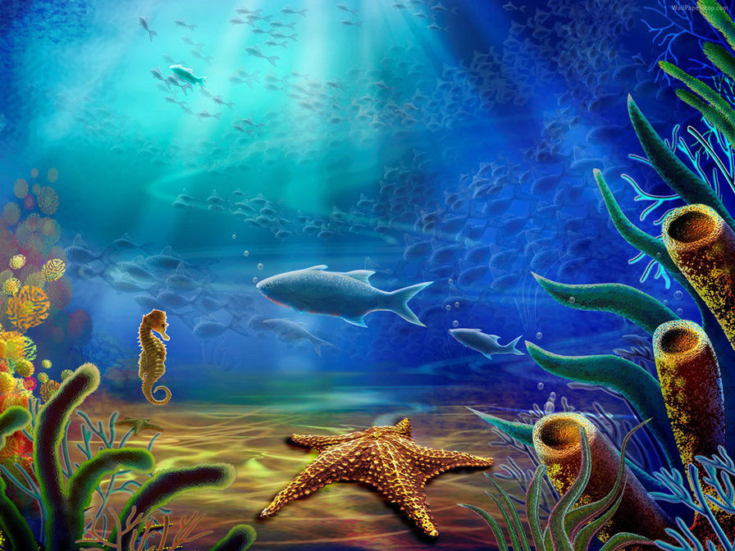
В поисках волшебной жемчужины

В поисках волшебной жемчужины.

В тот же самый момент, когда Русалочка бросилась с корабля в море, на поверхности воды показались пять очаровательных головок. Это были сестры Русалочки, которые слишком поздно узнали о сговоре младшей сестры и морской ведьмы. Они бережно собрали пену, бывшую их сестрой, и уже почти скрылись в черной глубине океана, как вдруг услышали окрик с корабля.
- Стойте! Возьмите меня с собой!
Это был оруженосец принца по имени Ларс. Все время, пока Русалочка была во дворце, он был тайно и безнадежно влюблен в нежную, почти прозрачную девушку. В этот вечер он поднялся на борт корабля признаться ей во всем, но увидел только, как она спрыгнула за борт и превратилась в морскую пену.
Русалки остановились в смятении: так странно было видеть земного жителя. Они подплыли ближе и Ларс начал разговор. Он рассказал, что с первого взгляда влюбился в их сестру, предположил, что в волшебном подводном мире возможно все и умей он дышать под водой и будь у него хвост, он бы нашел способ вернуть ее к жизни.

Сестры собрались в круг, посовещались и решили наделить юношу способностью дышать под водой. Хвост они сотворить не могли – такое волшебство было им не по силам.
Оглядев палубу в последний раз, Ларс спустился в лодку. Русалки окружили его плотным кольцом, прочли заклинание, а затем водоворот затянул их всех вглубь, оставив на поверхности лишь мелкую рябь.
Девушки вручили ему вазу с пеной, а сами устремились к себе во дворец, где их уже потеряли отец и бабушка. Напоследок они посоветовали Ларсу начать с поисков мудрого Синего кита, который везде плавал и все знал.
Юноша остался один. Соорудив из водорослей подобие рюкзака, он укрепил в нем вазу и поплыл, оглядывая все вокруг: морской мир поражал его своей красотой и необыкновенным разнообразием красок. Это с поверхности кажется, что там все голубое. Но это не так.
В скором времени Ларс почувствовал усталость. Укрывшись возле какого-то остатка стены, покрытого рыбацкой сетью и ракушками, он не заметил, как уснул. Проснувшись, он увидел морского котика. Тот имел премилейший вид, смотрел на Ларса безмятежными глазами и переворачивался в воде, будто предлагал поиграть. Тогда Ларс выбрался из укрытия и решил подплыть поближе. И в тот момент, когда он почти нагнал котика, случилось нечто невероятное! Со всех сторон на него налетела целая их банда. Они издавали пронзительные звуки, которые настолько обескуражили Ларса, что он и сопротивляться – то не смог. Тут они подхватили его и унесли на огромной скорости в свои воды.
Нужно сказать, что все Морское царство было разделено на отдельные владения: владения Скатов, Акул, Морских звезд и других обитателей. Все они могли свободно перемещаться по всему водному бассейну и дну, соблюдали законы, жили вполне себе дружно под общим руководством Царя морского. В каждое владение был назначен наместник, живший во дворце: здесь писались законы, вершился суд, исполнялись наказания, заключались браки. И эти дворцы были великолепны!
Однако даже в дружном и справедливом Царстве встречались настоящие разбойники и захватчики.

Именно к таким разбойникам и относились морские котики. Их владения были обширны. В глаза бросалось то, что их домики располагались неглубоко, так как котики проводили много времени на суше. Но можно было увидеть и пустые домики на довольно большой глубине. Ларс, которого доставили во Владения Котиков, подумал, что они захватили чью – то территорию и прогнали коренных жителей.
Котики постоянно сновали туда - сюда, добывали пищу, поднимались на сушу, совершали обмен найденных на затонувших кораблях вещей на что – то нужное.
Во дворце правил Великий Морской котик – старейший и мудрейший из них. Именно к нему отправили Ларса. Старейшина пристально разглядывал его и думал, что делать с такой диковинкой. Потом он мудро решил выставлять его в клетке на потеху зевакам и брать за это плату.
Парень почти отчаялся, но тут случилась жуткая суматоха. Как он правильно ранее догадался, котики действительно отвоевали часть территории у морских коньков, разорили их и прогнали из родных мест. Теперь же, по прошествии некоторого времени, собрав всю свою храбрость, гордость и силу морские коньки нанесли внезапный сокрушительный ответный удар. Своим многочисленным войском прорезали они темную глубину воды, не встретив почти никакого сопротивления. Ворвавшись во дворец, они взяли старейшину в плен. Для котиков недолгая постыдная битва была проиграна.
Тогда на откуп и во имя спасения своего народа Великий Морской котик вернул Главе морских коньков захваченную территорию и неведомую в тех краях диковинку – Ларса. Так продолжилось его путешествие.

Жители Владений Морских коньков слыли мирными, добродушными и очень отзывчивыми, когда им не приходилось бороться за свои территории. Жизнь их протекала размеренно, единственным развлечением было проведение гонок. Во время Больших гонок весь народ собирался в одном месте, устраивалось грандиозное шоу, было весело и шумно.
Ларс рассказал свою историю, не зная, что ждет его впереди, но Глава морских коньков удивил своим сочувствием: предложил в провожатые своего самого смышлёного слугу. Напоследок он посоветовал Ларсу отправиться на поиски Синего кита во Владения Золотых рыбок, ведь Королеву золотых рыбок и этого мудрого гиганта связывала давняя и крепкая дружба.
В свое следующее приключение юноша отправился уже в карете, запряженной быстрым морским коньком. Путь их пролегал через Владения Осьминожек – самых жизнерадостных и веселых обитателей морских глубин.

Их дворец днями и ночами сверкал огоньками, из него доносилась музыка. Все осьминожки только и делали, что развлекались, пели да играли.
Путешественники остановились в их владениях, измотанные долгой дорогой и задорные осьминожки приняли гостей. Ларс был затянут непрекращающимся праздником. Он чувствовал себя таким счастливым, довольным и радостным, что не вел счет времени. Спустя неделю он сидел на камне и смотрел, как лучи закатного солнца окрашивают воду розоватым цветом. Тут ему вспомнился корабль, Русалочка, котики. Герой вспомнил о своем путешествии и решил продолжать путь. Осьминожки были расстроены предстоящим расставанием, но указали верное направление во Владения Золотых рыбок.

Карета домчала Ларса очень быстро. Обитатели этих владений – золотые рыбки – были крайне любопытными созданиями. Они окружили вновь прибывших и направили их в изысканный дворец к своей Королеве. Выслушав рассказ, Королева золотых рыбок предложила помощь. С помощью волшебства она могла отправить Ларса и его помощника прямиком к Синему киту. Велев им встать напротив и закрыть глаза, она махнула плавником, и путешественники исчезли здесь, вызвав бурное обсуждение у рыбок, и появились прямо перед огромным Синим китом.
-Здравствуйте! – вежливо обратился к нему Ларс. Кит мотнул головой в знак приветствия. Ларс рассказал, как влюбился в чудесную Русалочку, как она превратилась в пену, а он ищет способ вернуть ее к жизни.
- Есть во Владениях Ракушек волшебная жемчужина. В ней столько волшебной силы, что она сможет вернуть твою возлюбленную. Найди ее. Вот только самое сложное – это попасть во Владения ракушек, потому что их территория окружена Владениями Жалящих медуз. А те всегда прогоняют непрошеных гостей.
От всей души поблагодарив Синего кита герои отправились дальше. Прибыв к границе Владений Жалящих медуз, они стали обсуждать план. Отметив, что медузы очень подвижны и предпочитают преследовать врага толпой, Ларс привязал карету к проплывающей мимо добродушной черепахе, которая согласилась помочь. Медузы устремились за ней, а Ларс на морском коньке стремительно поплыл из укрытия во Владения Ракушек. Медузы не смогли их догнать, ведь скорость у них была значительно ниже.

Народ ракушек приветливо встретил их. Еще бы! У них так давно не было гостей! Во дворце Королева ракушек подробно расспросила путников о приключениях, а сама пожаловалась, что жалящие медузы совершенно не дают им передвигаться и полноценно жить. Когда – то два народа были добрыми соседями, но со временем медузы оккупировали пустую территорию и окружили ракушек, зажав их в плотное кольцо.
Отвечая на вопрос об огромной волшебной силы жемчужине, Королева ракушек подтвердила, что в их владениях есть такая. Найти ее, однако, под силу только действительно любящему и чистому сердцем.
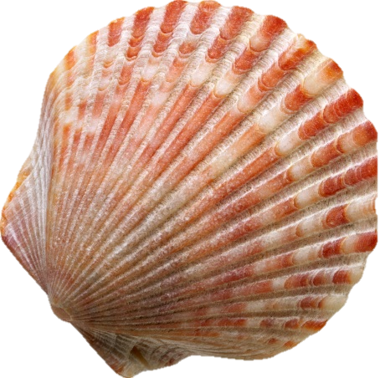
Ларс немного боялся, что не сможет найти заветную жемчужину, когда покинул дворец. Он плыл медленно, опустив голову, и вдруг в зарослях водорослей приметил едва ощутимое свечение. Свечение усиливалось, когда он приближался. И тут юноша разглядел полураскрытую раковину, а в ней жемчужину. Он почувствовал сердцем, чистым и добрым, что она та самая. Раковина раскрылась. Ларсу только и нужно было, что загадать желание вернуть возлюбленную. Но тут он подумал, насколько плохо живется народу ракушек. А вернуть Русалочку еще отыщется возможность. И Ларс загадал желание.
Сразу со всех сторон примчались дельфины в доспехах – воины Царя морского. Дельфины прогнали медуз обратно на их территории, тем самым освободив ракушек.
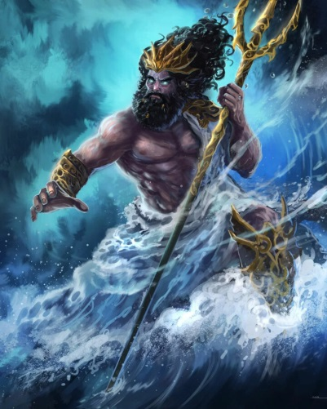
- Ты поступил благородно! – говорила Королева ракушек. – Ценой своего счастья ты спас мой народ. Открою тебе тайну: совершив столь хороший поступок, ты сможешь использовать силу жемчужины еще раз. Но загадывай уже для себя. Будь внимательным.
Ларс заплакал от радости и, обняв вазу, загадал, чтобы его Русалочка ожила. Жемчужина вспыхнула светом настолько ярким, что все на мгновение зажмурились, а потом потухла. Когда свет рассеялся, все увидели Русалочку, живую и здоровую. Она глядела на своего спасителя. Ох, как же она ошибалась, когда была уверена в своей любви к принцу! Теперь она любила Ларса и всей душой желала провести с ним всю жизнь.
К этому времени за своим войском прибыл и Царь морской. Он был рад увидеть свою дорогую дочь. Русалочку и Ларса он наградил способностью жить как на суше, так и в воде.
Влюбленные решили жить на суше. Часть воды ушла, и на этом месте остался великолепный трехэтажный дворец, который со временем заселили маленькие дети. Дворец стал настоящим детским садом.
Много воды с тех пор утекло. О необыкновенных приключениях Ларса и Русалочки напоминает теперь разве что название сада, групп, фигура Русалочки, лодка, на которой Ларс впервые разговаривал с сестрами да стена, где он столкнулся с разбойниками – котиками.
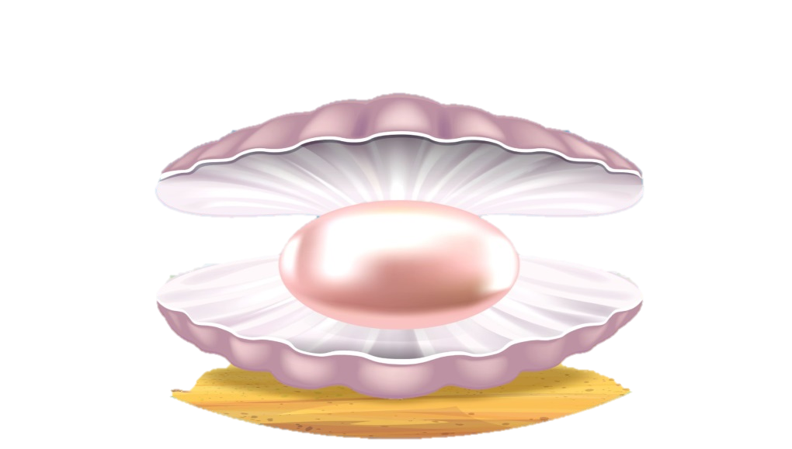
А жемчужина спряталась где – то в иле морского дна и по сей день ждет кого – то чистого сердцем.

